Experimental Work

1-)
NMOS ID-VDS(VBS=0 , VGS=0V-5V , VDS=0V-5V)
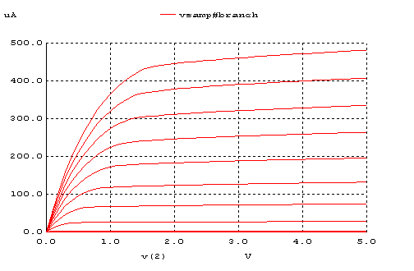

yukarıdaki grafikteVbs=0 iken farklı Vgs değerlerinde(0v-5v) Id-Vds eğrilerini görüyoruz. her eğri de Vds=Vgs-Vt durumundan sonra (saturation region) Vds’yi arttırdığımızda Id akımı tam sabit olmayıp biraz artmıştır bunun nedeni kanal boyu modülasyondur.

NMOS ID-VGS(VSB=0V-5V , VGS=0V-5V , VDS=5V)
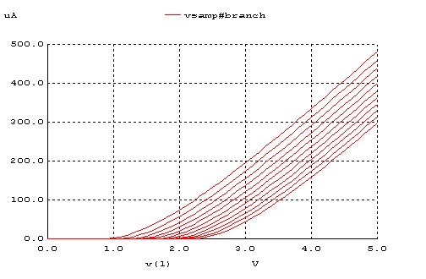
Yukarıdaki grafikte Vds=5v iken farklı Vsb değerlerinde (0v-5v) Id-Vgs eğrilerini gördük. Vsb nin artması ile eğriler giderek sağa kaymıştır.yani channel oluşumuVt’nin artması nedeniyle giderek gecikmiştir. Çünkü Vsb nin pozitif olarak arttırılmasıyla yani Vbs’nin negatif olmasıyla source-body junction’ı reverse bias’ta tutmuş olduk bunun sonucunda kanal derinliği azalacağından Vt gerilimi artmıştır.yani kanalın istenilen derinliğe gelmesi için bir miktar daha Vgs gerilimi verilmelidir. Bu etkiye Body-Effect denilir.

NMOS ID-VDS(VSB=0V , VGS=2V , W=1.8u-3.6u-7.2u , VDS=0V-5V)
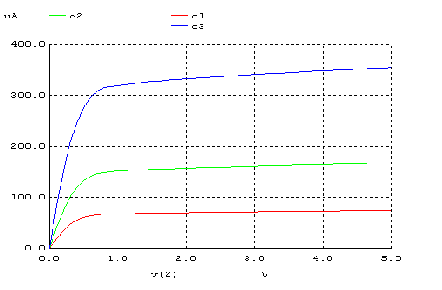
Yukarıdaki grafikte Vsb=0v iken farklı 3 W değerine göre Id-Vds eğrilerini görüyoruz grafikte de görüldüğü gibi W değerini iki katına çıkardığımızda Idsat değeride
2 katına çıkıyor. Çünkü aralarında linear bir ilişki vardır
Idsat=kn’W/L(Vgs-Vt)*(Vgs-Vt)

PMOS ID-VDS(VSB=0V , VSG=0V-5V , VDS=0V-5V)
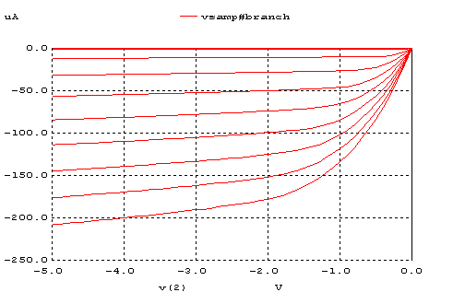

Yukarıdaki grafikte,bu kez bir PMOS ‘ta Vsb=0v iken yine farklı Vsg değerlerinde Id-Vds eğrilerini gördükburada da aynı şekilde Idsat değerlerinin channel length modulation etkisi nedeniyle tam olarak sabit olmayıp bir miktar eğimli olduğunu görüyoruz. Tek fark PMOS olduğundan dolayı tüm değerlerin negatif olması.

PMOS ID-VGS(VSB=0V-5V , VSG=0V-5V , VDS=5V)
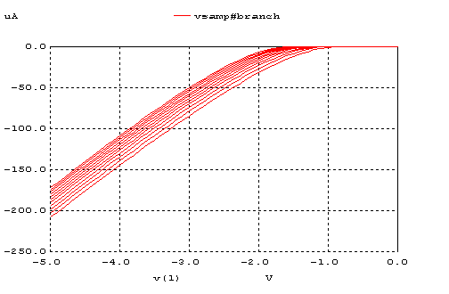
NMOS’larda olduğu gibi yine Vsb voltajı 0v’tan 5v’a doğru arttırılırken Id-Vgs eğrilerini gördük. Vsb 0’dan 5’e bir başka deyişle Vbs 0’dan -5’e gittikçe Vt gerilimi NMOS larda artıp PMOS larda azalır bu yüzden eğriler giderek PMOS’ta sola doğru kaymıştır. Bu etki daha önce açıkladığımız gibi body-effecttir.

PMOS ID-VDS(VBS=0V , VSG=2V , VDS=0V-5V)
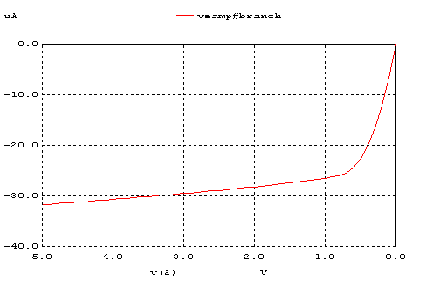

2-) NMOS BSİM3 ID-VDS(VBS=0V , VGS=0.2V-2V , VDS=0V-2V , W=90u,L=1u)
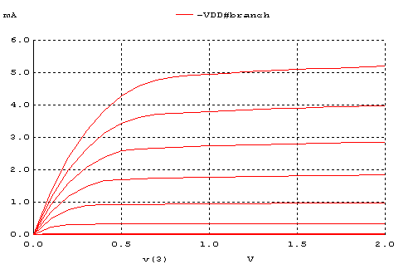

NMOS BMOS4 ID-VDS(VBS=0V , VGS=0.2V-2V , VDS=0V-2V,W=5u , L=0.18u)
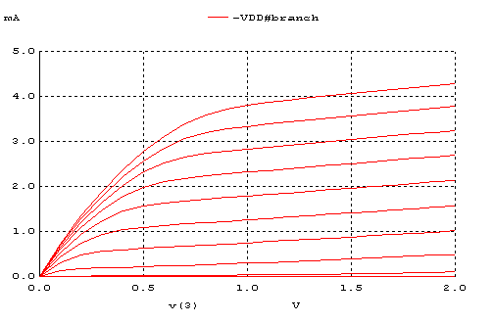

Yukarıdaki iki grafikten ilki long channel(L=1u) ikinci grafik ise short channel (L=0.18u) bir NMOS’un karakteristik Id-Vds eğrileridir görüldüğü gibi short channel NMOS’ta Id akımı daha erken doyuma ulaşmıştır ve bu nedenle daha küçük bir değerde satüre olmuştur bu durumun adı da velocity saturation’dır. Ayrıca Id-Vds eğrisi long channel’dakine göre short channel’da daha az keskindir velocity saturation’ın short channel larda daha yaygın görülmesinin nedeni ise bu device’larda kritik elektrik alan değerinin daha düşük olmasından dolayı Vds’nin arttırılması sonucunda kritik değere daha çabuk ulaşır.
Bunun dışında short cxhannellarda kanal boyu modülasyon etkisi de daha çok görülür. Grafikte de görüldüğü gibi short channel’da saturasyondan sonra Id akımının eğrisi daha eğimli yani daha çok artıyor.bunun nedeni ise modulasyonda meydana gelen kanal boyundaki dl kadarlık kısalma’nın kanal boyuna oranı doğal olarak short channel’larda dah büyük olacağından bu etki short channellar da daha belirgin olur.

